El Museo Pablo Picasso

Direccion Del Museo :

Calle Pablo Picasso,100
Málaga, Andalucìa

Precios Y Horarios

Precios :
-8 € para los niños ;
-10 € para los adultos
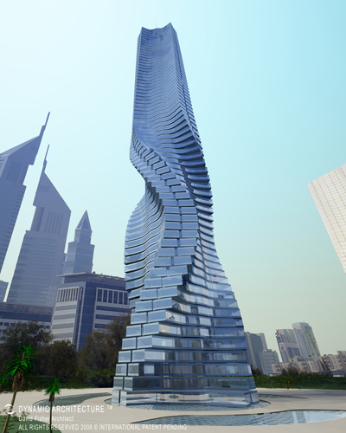
Horarios :
10 h – 18 h de lunes a viernes
9h – 19 h el sábado
Cerrado el domingo

El Bìografia De Pablo

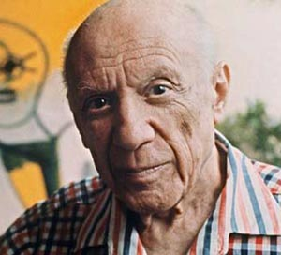

Pablo Picasso Nació El 25 De Octubre 1881 En Malaga
el profesion de su padre es profesor de dibujo.
En 1895 obtiene un puesto docente en la escola d d'artes y oficis.Pablo instala su primer taller en 1898 en barcelona.En 1901 comienza su period azul (es un periodo pesimista por Pablo).A partir de 1904 vive en paris, el capital de francia ; comienza su periodo rosa (el perioda mas vital de su vida).
En 1907, pinta « Les demoiselles d'avignon »; es una obra muy revolutionara
Se casa con Olga Clochlova en 1918, à continuation, pone al mundo dos hijos con Olga que se llaman Claude y Paloma. En 1937, pinta un obra muy famosa que se llama « Guernica », representa el secundo guerra mundial.Pablo picasso murio en 1973 en Mougins.
Obras del Museo :

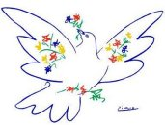
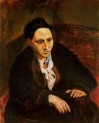
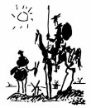
La Paloma De La Paz
1949

Gertrude Stein
1906

Don Quijote
1955

